Отчёт по лабораторной работе
  - Лабораторная №13 по имитационному моделированию
Дзахмишев Камбулат Заурович
Содержание

Список иллюстраций

Список таблиц

1 Цель работы
Смоделировать модель поступления заявок в CPN Tools, провести анализ пространства состояний.

2 Выполнение лабораторной работы
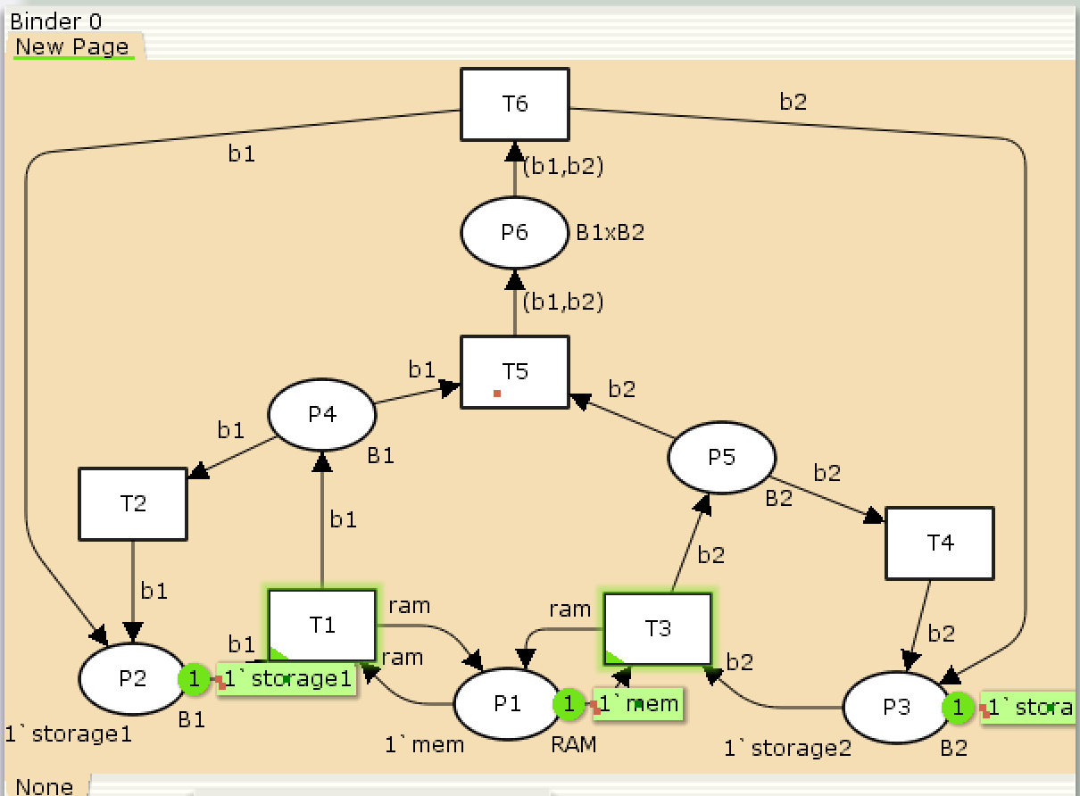
Рис. 1: Модель в CPN Tools.

3 Выполнение лабораторной работы
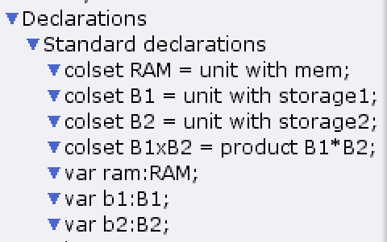
Рис. 2: Установка деклараций.

4 Выполнение лабораторной работы
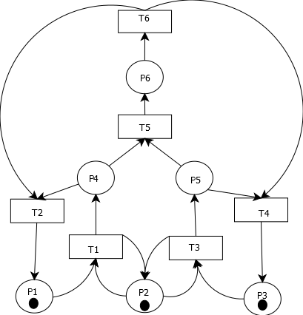
Рис. 3: Схема модели.

5 Выполнение лабораторной работы
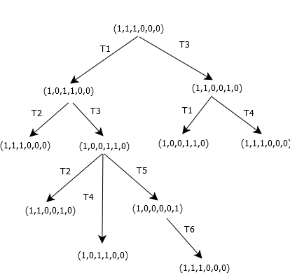
Рис. 4: Дерево достижимостей.

6 Выполнение лабораторной работы
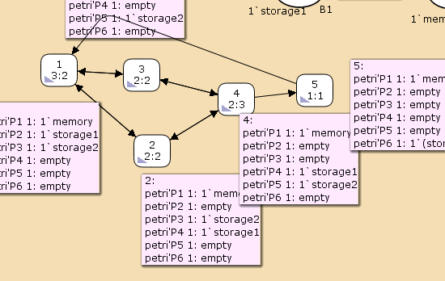
Рис. 5: Гра пространства состояний.

7 Вывод
В ходе данной лабораторной работы получилось смоделировать модель поступления заявок в CPN Tools, провести анализ пространства состояний.

